**Relatório – Peça de fresamento em código G**

Aluno(a): Mariana Mendanha da Cruz (16/0136784)

**1 – Objetivo**

O projeto teve como objetivo projetar, programar, simular e fabricar uma peça na fresa didática, bem como realizar a análise de erros dimensionais e geométricos e análise de capabilidade da máquina.

**2 – Introdução Teórica**

A fresadora é uma [máquina](https://pt.wikipedia.org/wiki/M%C3%A1quina) utilizada para usinar peças com [movimento](https://pt.wikipedia.org/wiki/Movimento) contínuo de uma ferramenta que remove cavacos, chamada de fresa juntamente com a movimentação da base que segura a peça. Assim, o processo ocorre fazendo a peça, presa em uma base por uma mesa, se move enquanto a ferramentas de corte gira e é pressionada contra a superfície da peça de forma regulável removendo cavacos de acordo com as condições técnicas adequadas.

Existem, ainda, as fresas CNC, que são objeto de estudo do projeto, nos quais a usinagem é realizada por comando numéricos computadorizados através de coordenas X(longitudinal), Y (transversal) e Z(vertical).

**3 – Materiais**

* Papel quadriculado;
* CNC Simulator;
* Placa de Madeira (200x200x15mm);
* Fresa didática do GRACO;
* Paquímetro;
* Ferramenta de medição

**4 – Planejamento de Processos**

Foi desenhada a peça com o design desejado no papel quadriculado, como mostrado na figura 1.

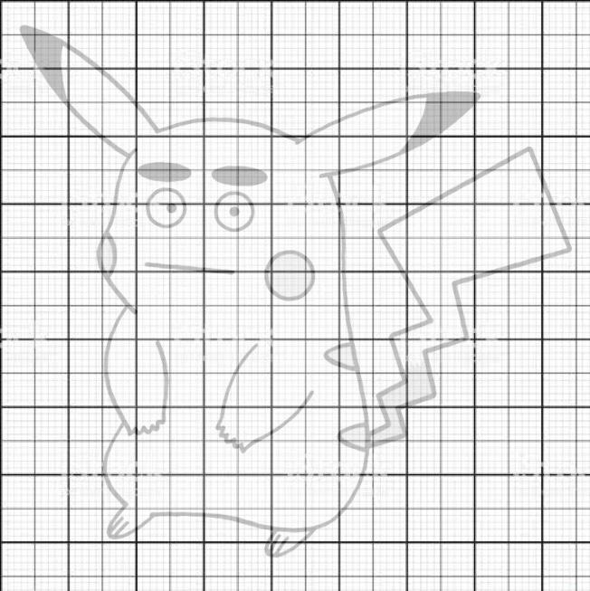

**Figura 1 – Design da peça.**

Além das especificações quanto à dimensão da peça, considerou-se a as seguintes restrições também:

* Necessidade de fazer um frame de 175x175mm com profundidade de 4mm de modo a garantir que possamos fazer as medidas de capabilidade e erro.
* A ferramenta que foi utilizada para tornear possui 3.5mm de diâmetro.

**5 – Análise de Capabilidade**

Utilizando um equipamento de medição para fazer medidas do frame da peça, obtemos os seguintes dados: 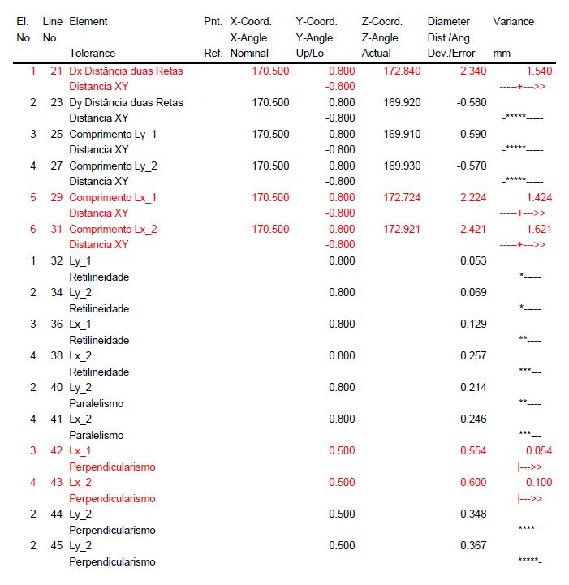

Repare que entre estes dados o valor nominal aparece como 170.500 e todos os cálculos de erro são feitos com tal, mas o valor nominal real é 175.000 isso se deve pelo raio da ferramenta, de 3.5mm. O código G foi feito sem nenhuma compensação de raio de ferramenta, por isso a redução das medidas de comprimento do *frame*.

O índice de capabilidade foi calculado seguindo as seguintes fórmulas considerando a diferença entre **LTS** e **LTI** igual a 1:

$$Cpx= \frac{\left(LTSx-LTIx\right)}{6*σ} (1)$$

$$Cpy= \frac{\left(LTSy-LTIy\right)}{6*σ} (2)$$

$$Cpxy= \sqrt{{Cpx}^{2}+{Cpy}^{2}} (3)$$

Com o auxílio do paquímetro, foi obtido os seguintes valores:

|  |  |  |
| --- | --- | --- |
| **Medida** | **X** | **Y** |
| **1** | 170.59 | 170.38 |
| **2** | 170.47 | 170.20 |
| **3** | 170.55 | 170.17 |
| **4** | 170.71 | 170.19 |
| **5** | 170.75 | 170.21 |
| **6** | 170.53 | 170.21 |
| **7** | 170.70 | 170.23 |
| **8** | 170.75 | 170.32 |
| **9** | 170.78 | 170.24 |
| **10** | 170.54 | 170.28 |
| **Média** | 170.637 | 170.243 |
| **Desvio Padrão** | 0.11245 | 0.06533 |
| **Média desvio padrão** | | 0.08889 |
| **Índice de capabilidade** | | 2.9504 |  |  |

Na qual **LTI** é o limite de tolerância inferior **LTS** é o limite de tolerância superior e $σ$ é o desvio padrão encontrado.

Assim, chegou-se a um índice de capabilidade x igual a 1.4821 e y igual a 2.5512, portanto capabilidade xy 2.9504 que já que maior que 1, indica que o processo é capaz de ser realizado, entretanto pode ser melhorado.

**6 – Discussão e conclusão**

Feita as medições e análises, verifica-se que apesar de alguns erros inerentes ao processo de usinagem, o fresamento da peça foi bem sucedido, uma vez que o desenho final ficou semelhante ao esboçado em papel quadriculado (como pode ser visto na imagem abaixo) e a capabilidade da máquina está dentro dos limites aceitáveis.

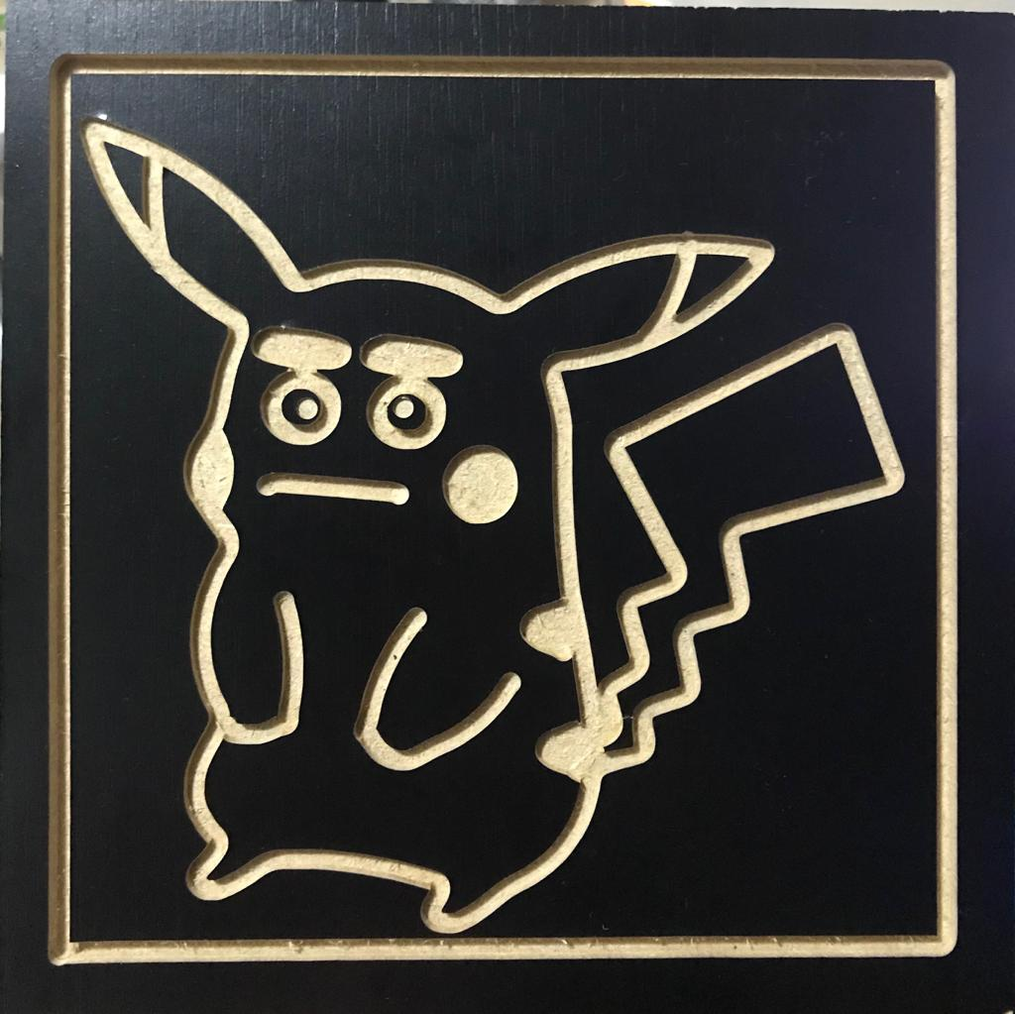

**7 – Código G**

G21 G90 G40 G18

G1 X0 Y0 F450

Z-2

X175

Y175

X0

Y0 (BORDA)

Z5

G1 X5.59 Y162.52

G1 Z-2

G3 X35.67 Y123.12 R60

(ORELHA1)

G3 X31.2 Y108.44 R50

G2 X27.9 Y100.18 R20

G3 X27.94 Y88.62 R10

G3 X33.9 Y80.12 R100

(CABEÇA)

G3 X31.87 Y46.16 R30

(BRAÇO)

G1 X28.68 Y40.44

G3 X26.12 Y31.66 R20

G3 X31.59 Y21.61 R15

(JOELHO)

G1 X27.89 Y17.11

G3 X27.16 Y12.55 R3.5

G3 X31.6 Y12.29 R4.5

G3 X40.97 Y18.15 R45

(PATA1)

G2 X75 Y12.92 R100 (BAIXO)

G1 X73 Y9.4

G3 X73.08 Y5.84 R3.4

G3 X77.34 Y5.4 R5

G3 X79.55 Y6.29 R30

G3 X87.59 Y12.56 R40

(PATA2)

G3 X104.23 Y35.96 R25

(BUM)

G1 X115.4 Y39.12

X113.72 Y47.1

X124.31 Y50.53

X122 Y63.45

X134.1 Y67

X131.2 Y83

X165.2 Y92

X154 Y123.2

X108 Y100

X122 Y73.2

X110.6 Y69

X114.1 Y56

X106.5 Y51.8

X108.9 Y43.4

X104.37 Y41.23

(RABO)

G3 X100.18 Y69.85 R200

(LOMBAR)

G2 X98.78 Y102.57 R200

(COSTAS)

G3 X95.75 Y115.79 R60

(CABEÇA TRAS)

G3 X140 Y138.6 R60

G3 X86.5 Y127 R65

G3 X45.66 Y 131.22 R40

G3 X5.59 Y162.52 R60

(ORELHA)

G1 Z5

X123.64 Y140

Z-2

G2 X115 Y120.5 R40

G1 Z5

X98.74 Y67.25

Z-2

G01 X94.4 Y66

G3 X91.5 Y63.5 R4

G3 X95.3 Y60 R7

G01 X 98.8 Y58.8

(COSTAS1)

G1 Z5

X100.7 Y43.4

Z-2

G1 X96.71 Y42

G3 X94.6 Y39.8 R4

G3 X97.3 Y37 R5

G01 X102.6 Y35

(COSTAS2)

G1 Z5

X32.73 Y44.65 (INICIO MAO)

Z-2

G3 X33.43 Y43.22 R10

G3 X43.38 Y44.84 R10

G3 X44.9 Y46 R1 (DEDAO1)

G1 X44.96 Y47.36

G3 X43.73 Y69.2 R45

(FIM BRAÇO1)

G1 Z5

X30 Y88.1

Z-2

G3 X30 Y101.72 R12 (BOCHECHA)

G1 Z5

X20 Y135.2

Z-2

G2 X18.59 Y157 R60 (ORELHA2)

G1 Z5

G1 X29.3 Y98.4

G1 Z-2

G3 X29.3 Y90.2 R10

G3 X29.3 Y98.4 R10

(MATERIAL BOCHECHA1)

G1 Z5

G1 X99.3 Y65.5

G1 Z-2

X100 Y60.5

X93 Y63.5

X98.8 Y65.5

X97 Y63

(MATERIAL COSTA1)

G1 Z5

G1 X102.4 Y41

G1 Z-2

Y37

X96.5 Y40

X102.3 Y42

X101 Y39.5

(MATERIAL COSTA2)

G1 Z5

G1 X41.08 Y120.97

G1 Z-2

G3 X39.86 Y120.47 R30

G3 X39.6 Y118 R1.5 (ESQ)

G3 X54 Y116.4 R25 (BAIXO)

G3 X54.1 Y119.2 R1.5 (DIR)

G3 X41.08 Y120.97 R25 (CIMA)(R17)

(SOBRANCELHA1)

G1 Z5

G1 X63.35 Y119.45

G1 Z-2

G3 X62.23 Y119.15 R30

G1 X61.4 Y118.8

G3 X61.06 Y116 R1.5 (ESQ)

G3 X75.97 Y114.86 R30 (BAIXO)

G3 X76 Y117.7 R1.5 (DIR)

G3 X63.35 Y119.45 R25 (CIMA)(R17)

(SOBRANCELHA2)

G1 Z5

G1 X41 Y107

G1 Z-2

G3 X53 Y107 R6

G3 X41 Y107 R6

(OLHO1)

G1 Z5

G1 X61.71 Y106

G1 Z-2

G3 X73.71 Y106 R6

G3 X61.71 Y106 R6

(OLHO2)

G1 Z5

G1 X48 Y107

Z-2

Z5

(PUP1)

G1 Z5

G1 X67 Y106

Z-2

Z5

(PUP2)

G1 Z5

G1 X76.8 Y91.64

G1 Z-2

G2 X87.8 Y91.64 R5.5

G2 X76.8 Y91.64 R5.5

G1 Z5

G1 X79.8 Y91.64

G1 Z-2

G2 X84.8 Y91.64 R2.5

G2 X79.8 Y91.64 R2.5

G1 Z5

G1 X82.8 Y91.64

G1 Z-2

G2 X81.8 Y91.64 R1

G2 X82.8 Y91.64 R1

(BOCHECHA2)

G1 Z5

G1 X40.2 Y92

G1 Z-2

X66.3 Y89.5

(BOCA)

G1 Z5

G1 X69.73 Y65.66

G1 Z-2

G3 X60.21 Y45.37 R40

G1 X59.4 Y43.66

G3 X60.32 Y42.66 R1 (DEDAO2)

G3 X68.74 Y37.1 R8

G2 X75.22 Y40.76 R20

G3 X88.36 Y52.93 R30

(FIM BRAÇO2)

G1 Z5

X0 Y0

M30